1. Хімічні властивості лугів

Хімічні властивості гідроксидів металів багато в чому залежать від того, до якої групи вони належать — до лугів чи до нерозчинних основ.

Загальні хімічні властивості лугів

**1.  Розчини лугів змінюють забарвлення індикаторів.**

Фактично індикатор реагує на наявність гідроксидних груп, що містяться в розчині будь якого лугу. При цьому протікає хімічна реакція з утворенням нового продукту, ознакою протікання якої є зміна забарвлення речовини.

**Зміна забарвлення індикаторів у розчинах лугів**

|  |  |
| --- | --- |
| ***Індикатор*** | ***Зміна забарвлення індикатора*** |
| Лакмус | Фіолетовий лакмус стає синім  lakmus_1.png |
| Фенолфталеїн | Безбарвний фенолфталеїн стає малиновим    ff.png |
| Універсальний індикатор | Універсальний індикатор стає синім    ui.png |

**2. Луги взаємодіють з кислотами, утворюючи сіль і воду.**

**Реакції обміну між лугами і кислотами називають реакціями нейтралізації.**

*Наприклад*, при взаємодії натрій гідроксиду з хлоридною кислотою утворюється натрій хлорид і вода:

NaOH+HCl=NaCl+H2O.

Якщо нейтралізувати кальцій гідроксид нітратною кислотою, утворюється кальцій нітрат і вода:

Ca(OH)2+2HNO3=Ca(NO3)2+2H2O.

**3. Луги взаємодіють з кислотними оксидами, утворюючи сіль і воду.**

*Наприклад*, при взаємодії кальцій гідроксиду з карбон(IV) оксидом (вуглекислим газом), утворюється кальцій карбонат і вода:

Ca(OH)2+CO2=CaCO3⏐↓+H2O.

*Зверни увагу!*

За допомогою цієї хімічної реакції можна довести наявність карбон(IV) оксиду: при пропусканні вуглекислого газу через вапняну воду (насичений розчин кальцій гідроксиду), розчин мутніє, оскільки випадає осад білого кольору — утворюється нерозчинний кальцій карбонат.

При взаємодії натрій гідроксиду з фосфор(V) оксидом утворюється натрій ортофосфат і вода:

6NaOH+P2O5=2Na3PO4+3H2O.

**4. Луги можуть взаємодіяти з розчинними у воді солями.**

*Зверни увагу!*

Реакція обміну між основою і сіллю можлива лише у тому випадку, якщо обидві вихідні речовини є розчинними у воді, а в результаті реакції утворюється хоча б одна нерозчинна речовина (випадає осад).

*Наприклад*, при взаємодії натрій гідроксиду з купрум(II) сульфатом утворюється натрій сульфат і купрум(II) гідроксид, який випадає в осад:

2NaOH+CuSO4=Na2SO4+Cu(OH)2⏐↓.

При взаємодії кальцій гідроксиду з натрій карбонатом утворюється кальцій карбонат (осад) і натрій гідроксид:

Ca(OH)2+Na2CO3=CaCO3⏐↓+2NaOH.

**5. Малорозчинні луги при нагріванні розкладаються на оксид металу і воду.**

*Наприклад*, якщо нагріти кальцій гідроксид, утворюється кальцій оксид і водяна пара:

Загальні хімічні властивості нерозчинних основ

**1. Нерозчинні основи взаємодіють з кислотами, утворюючи сіль і воду.**

*Наприклад*, при взаємодії купрум(II) гідроксиду з сульфатною кислотою утворюється купрум(II) сульфат і вода:

Cu(OH)2+H2SO4=CuSO4+2H2O.

При взаємодії ферум(III) гідроксиду з хлоридною кислотою утворюється ферум(III) хлорид і вода:

Fe(OH)3+3HCl=FeCl3+3H2O

**2. Деякі нерозчинні основи можуть взаємодіяти з деякими кислотними оксидами, утворюючи сіль і воду.**

Наприклад, при взаємодії купрум(II) з сульфур(VI) оксидом утворюється купрум(II) сульфат і вода:

Cu(OH)2+SO3=t°CuSO4+H2O

**3. Нерозчинні основи при нагріванні розкладаються на оксид металу і воду.**

Наприклад, при нагріванні купрум(II) гідроксиду утворюється купрум(II) оксид і вода:

 Cu(OH)2=t°CuO+H2O.

Ферум(III) гідроксид при нагріванні розкладається на ферум(III) оксид і воду:

2Fe(OH)3=t°Fe2O3+3H2O

1. Хімічні властивості кислот

Теорія:

Кислоти мають цілу низку загальних хімічних властивостей.

**1.**  **Дія кислот на індикатори**

Водні розчини кислот змінюють забарвлення індикаторів.  
У кислому середовищі фіолетовий лакмус, метилоранж і універсальний індикатор стають червоними.

**Забарвлення деяких індикаторів в різних середовищах**

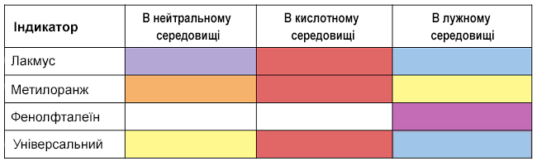

**2. Взаємодія кислот з металами**

Кислоти взаємодіють з металами, що стоять в ряду активності металів лівіше водню. В результаті реакції утворюється сіль і виділяється водень.

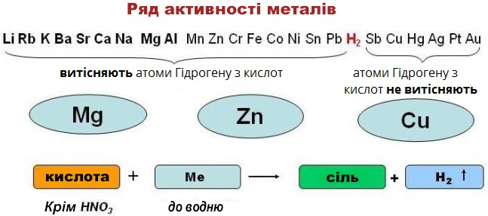

Можна сказати, що метали, розташовані в ряду активності лівіше, **витісняють атоми Гідрогену з кислот.**

*Наприклад, при взаємодії магнію з хлоридною кислотою утворюється магній хлорид і виділяється водень:*

Mg+2HCl=MgCl2+H2↑.

*Зверни увагу!*

Нітратна кислота і концентрована сульфатна кислота з металами взаємодіє інакше (сіль утворюється, але водень при цьому не виділяється).

**3. Взаємодія кислот з основними і амфотерними оксидами**

Кислоти реагують з основними і амфотерними оксидами. У результаті реакції утворюється сіль і вода.

*Наприклад, при взаємодії основного калій оксиду з нітратною кислотою утворюється сіль калій нітрат, а при взаємодії амфотерного алюміній оксиду з хлоридною кислотою утворюється сіль алюміній хлорид:*

K2O+2HNO3=2KNO3+H2O;Al2O3+6HCl=2AlCl3+3H2O.

**4. Взаємодія кислот з основами і з амфотерними гідроксидами**

Кислоти реагують з основами і з амфотерними гідроксидами, утворюючи сіль і воду.

*Так само, як і в попередньому прикладі, при взаємодії калій гідроксиду і алюміній гідроксиду з кислотами утворюються відповідні солі:*

KOH+HNO3→KNO3+H2O;Al(OH)3+3HCl→AlCl3+3H2O.

**Реакції між кислотами і основами називають реакціями нейтралізації.**

**5. Взаємодія кислот з солями**

Реакції між кислотами і солями можливі, якщо в результаті утворюється практично нерозчинна у воді речовина (випадає осад) або утворюється летка речовина (газ).

* **Кислоти**реагують з розчинами **солей**, якщо в результаті реакції один з продуктів **випадає в осад**.

*Наприклад, при взаємодії розчину сульфатної кислоти з розчином барій хлориду в осад випадає барій сульфат, а при взаємодії розчину натрій силікату з розчином нітратної кислоти в осад випадає силікатна кислота:*

H2SO4+BaCl2=BaSO4↓+2HCl;Na2SiO3+2HNO3=H2SiO3↓+2NaNO3.

* Продукт реакції при звичайних умовах, або при нагріванні випаровується.

*Наприклад, при дії концентрованої сульфатної кислоти на кристалічний натрій хлорид, утворюється газоподібний гідроген хлорид, а при дії хлоридної кислоти на ферум(*II*) сульфід виділяється газ гідроген сульфід:*

NaCl(*т*.*р*.)+H2SO4(*конц*.)=Na2SO4+2HCl↑;FeS+2HCl=FeCl2+H2S↑.

Примітка. Скорочення (т.р.) Означає «тверда речовина», а (конц.) — «концентрований розчин».

* Якщо **кислота**, яка вступає в реакцію, є **сильнішою**, за ту кислоту, що утворюється.

*Наприклад, хлоридна кислота може витіснити карбонатну з її солі:*

2HCl+CaCO3→CaCl2+H2O+CO2↑H2CO3

Для того, щоб винести судження про можливість протікання реакції, можна скористатися витискувальним рядом кислот:

HNO3H2SO4HClH2SO3H2CO3H2SH2SiO3−→−−−−−−−−−−−−−−−−−−−−−−−−−−−−−−−−−−−H3PO4

У цьому ряду кислота, що знаходиться лівіше, може витіснити з солі кислоту, що знаходиться правіше.

**6. Розклад оксигеновмісних кислот**

При розкладанні кислот утворюється кислотний оксид і вода. Карбонатна кислота розкладається при звичайних умовах, а сульфітна і силікатна кислоти — при невеликому нагріванні:

H2CO3⇄H2O+CO2↑;H2SO3⇌toH2O+SO2↑;H2SiO3−→−toH2O+SiO2.

Таким чином, можна зробити висновок, що кислоти:

* змінюють колір індикаторів;
* реагують з металами;
* реагують з основними і амфотерними оксидами;
* реагують з основами і амфотерними гідроксидами;
* реагують з солями;
* деякі кислоти легко розкладаються.

Опрацювати

§33,виконати вправи 1-6, 8, 9, 11;

§34, виконати вправи 1-5;

§35, виконати вправи 1-7;

§36, виконати вправи 1-11.

Основне з теорії виписати в зошит.